深圳市光明新区综合管沟工程
设计咨询报告
（给排水及消防部分）


上海市政工程设计研究总院

2008年07月

深圳市光明新区综合管沟工程
设计咨询
（给排水及消防部分）

项目编号：2008区-29

总院院长 | 汤 伟
总院副总工程师 | 王 恒 栋
第二设计研究院院长 | 王 荣 文
第二设计研究院总工程师 | 王 恒 栋
项目负责人 | 祁 峰

工程咨询资格证书号：工咨甲11020070008
工程设计证书：工程设计综合资质甲级
证书编号：A131000017
上海市政工程设计研究总院
2008年07月

第一章 概述 4
一．工程概况 4
二．设计咨询技术标准及规范 6
第二章 设计咨询意见 7
一．给水咨询意见 7
二．排水咨询意见 8
三．消防咨询意见 9

第一章 概述

一．工程概况
深圳市委市政府对光明新区提出了“抓住机遇、开拓创新，以21世纪的标准、国际化的视野、后现代的理念，大力发展高新技术，全面推进循环经济，促进区域和谐发展，高标准规划，高水平建设，把光明新区建设成为贯彻落实科学发展观的典范地区”的要求，在这样的要求下，光明新区无疑已成为深圳市落实科学发展观，创建创新型和谐城市的窗口，而共同沟是21世纪新型城市市政基础设施建设现代化的重要标志之一，同时也是积极响应“一流的规划、一流的设计、一流的建设、一流的质量”的建设要求，市政配套工程建设当中引入综合管沟这一地下管线综合建设及管理的新理念，做到城市基础建设与管理并重，创造光明新区市政建设的新亮点，对提升城市基础设施的现代化水平，将起到良好的示范和推动作用。
光明新区综合管沟规划主要布置在光侨路、光侨大道、华夏路、观光路，光辉大道。本次由深圳市政设计研究院有限公司、北京市市政工程设计研究总院、深圳市西伦土木结构有限公司三家设计院分别委托我院进行光侨路（光侨大道）、观光路及华夏路的设计咨询工作，目的是为了发挥各自的长处、优势互补，把光明新区的综合管沟建设成国内一流的水平。为此我院和三家设计单位分别在2008年5月14～15日、5月27～28日、6月19～20日就综合管沟的设计原则、断面布置、埋深及位置、各类节点方案、相关构造等技术问题做了深入的沟通和交流，达成了一些共同意见，为这次设计咨询工作打下了良好的基础。
公明玉律至光明碧眼道路（光侨路、光侨大道）市政综合管沟为双仓断面形式，其中给水、通讯为一仓、电力为一仓、电力仓断面2.0×2.8米，给水通讯仓断面为4.5～5.1×2.8米，全长约3.06kM。
光明路综合管沟的工程设计范围起点为光明路与塘明路交叉口，设计范围终点为光明路与光侨路交叉口。设计范围内综合管沟全长约1.9kM。此段管沟主体设计由北京市市政工程设计研究总院设计，供电、监控等附属系统工程由深圳市政设计院统一设计。
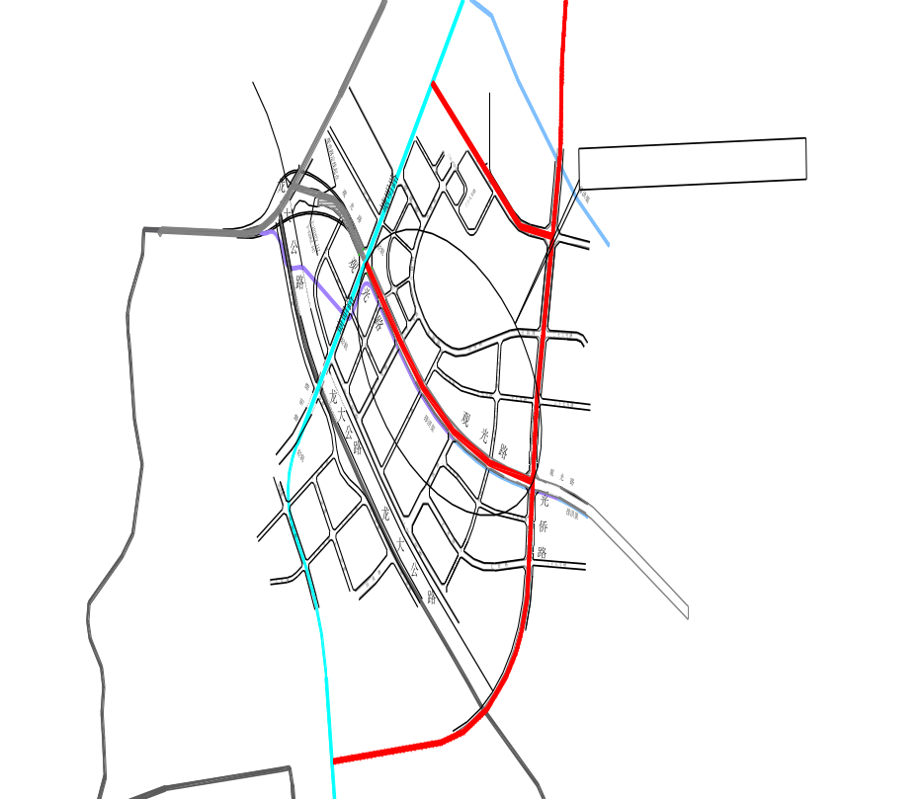

二．设计咨询技术标准及规范
《建筑给水排水设计规范》(GB 50015-2003)
《室外给水设计规范》(GB50013-2006)
《室外排水设计规范》(GB50014-2006)
《建筑设计防火规范》（GB 50016-2006）
《建筑灭火器配置设计规范》(GBJ140-2005)
《民用建筑灭火系统设计规程》(DGJ08-94-2001)
《气体灭火系统设计规范》(GB50370-2005)
《气体灭火系统施工及验收规范》(GB50263-2007)
《热气溶胶自动灭火系统设计、施工及验收规范》（DB61/368-2005）

第二章 设计咨询意见

一．给水咨询意见
1．供水管线的安全性设计。
由于本工程综合管沟内容纳的给水管管径较大，一旦发生爆管对管沟影响较大。所以本工程给水管线的设计尤需重视供水的安全性、可靠性，给水管线设计宜进行水锤计算分析，并采用相应的水锤预防措施和应对措施。预防措施包括合理设置水锤消除器（水锤预止阀）、复合排气阀等管线设施；水锤事故应对措施包括及时侦测暴管的发生并迅速采取应对关阀等措施。
2.给水管线支管预留接口设计。城市设置综合管沟的优点在于其方便的扩展性和维护性，避免了传统直埋排管的缺点。为此，合理、科学的设计预留接口很关键。本工程设计已结合新区相关供水规划对沿线支线接口作了合理预留，但是否应考虑综合管沟所在市政道路沿线室外消火栓设置和其它一些用途的供水接口？
3．检修阀的设置。综合管沟内供水管线检修阀的设置按前期确定的原则为每1km设置1个检修阀。按照《室外给水设计规范》(GB50013-2006)第7.4.5条：“输水管（渠）道的始点、终点、分叉处以及穿越河道、铁路、公路段，应根据工程的具体情况和有关部门的规定设置阀（闸）门。输水管道尚应按事故检修的需要设置阀门。配水管网上两个阀门之间独立管段内消火栓的数量不宜超过5个”，应对检修阀的设置间距适当加密，并结合针对暴管事故采取的应对措施，建议阀门类型采用电动蝶阀，可根据侦测的暴管信号迅速关闭相应阀门。同时需要考虑阀门安装的空间是否足够。
4．透气阀的设置。一般在管道的隆起点应设透气阀，管线竖向布置平缓段宜间隔1km左右设一处透气阀。作为能有效预防严重的水锤发生的复合透气阀，其规格及设置间距宜根据计算确定。在空间紧张的管沟内，也要注意透气阀实际安装问题。
5．放空阀的设置。一般在输水管道低洼处及阀门之间的管段低处，宜设置放空阀。设置间距约1km设置一处放空阀。另外，本综合管沟本身埋深较深，是否需要在外部排空井设置潜水泵协助排水放空。在空间紧张的管沟内，也要注意实际安装问题。
6．冲洗水设计。观光路段综合管沟设置了DN50的自用水管，由于管沟平时很少下人，致使自用水管内水长期停留，采取何种措施保证自用水管的水质。

二．排水咨询意见
1．由于双仓结构的综合管沟排水共用一个集水坑，为防止串烟，在双仓之间设置水封，未见水封节点的详图
2．集水坑大小及潜水泵规格宜统一
3．潜水泵出水管宜贴墙按照，不影响电缆的维护

三．消防咨询意见
1．设有气体灭火系统的场所，宜配置空气呼吸器。
2．气溶胶灭火装置不宜布置在影响诱导风机运行的线路
3．缺计算书

